高精尖创新中心工作进展
情况报告
2026年 3月
（任务名称）
（任务方向:区块链/隐私计算/可信智能）

一、任务组本月工作进展情况
（一）科研进度与成果概况
- 进度：研发中
- 核心内容
本月围绕智能体驱动的区块链语义预言机技术，按计划完成四周研究任务。第一周系统检索并精读20余篇相关文献，输出文献清单v1与技术对比矩阵v1，覆盖AutoGen、LangGraph、MetaGPT三大框架在架构、记忆机制与工具调用链路上的差异。第二周完成AutoGen基线实验环境搭建，跑通官方多Agent协作示例与最小工具调用链，形成基线日志v1及问题清单v1，明确依赖版本兼容与接口稳定性两类关键风险。第三周完成三框架对比实验（成功率、耗时、稳定性），输出实验记录表v1与参数建议文档。第四周完成综合对比分析报告、风险清单及月度总结报告

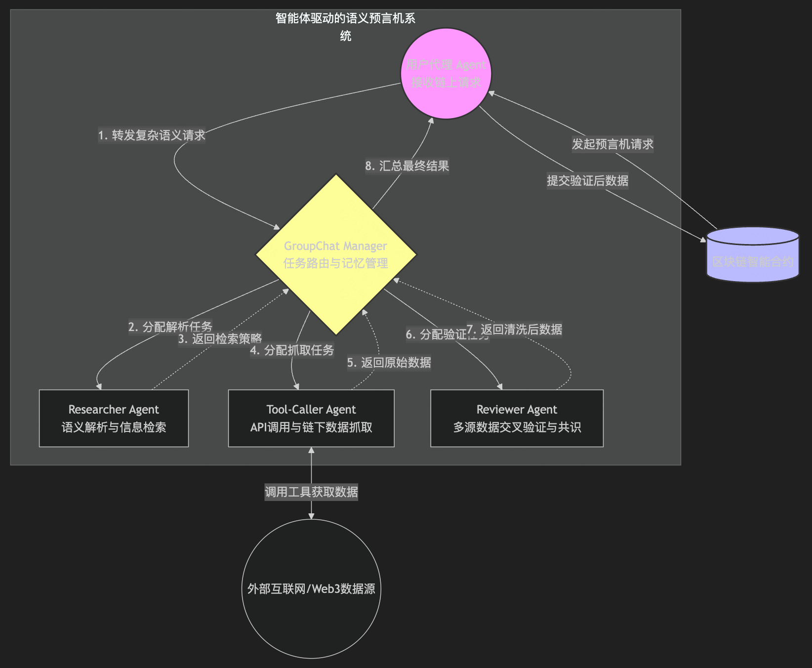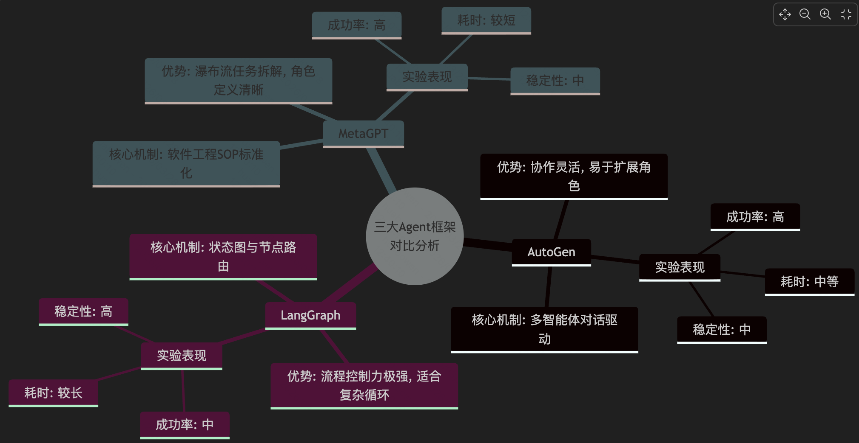

【注：请任务组根据中心三大任务方向填写内容（区块链方向、隐私计算方向、可信智能方向）】

二、成果产出
（1）论文（需提供附件证明材料，命名：“论文-论文名称”。与任务相关，未标注中心也列出）
论文
名称 | 作者（全部） | 状态已发表 | 发表时间 | 发表平台 | 级别  （例：SCI一区，CCFA等） | 已发表论文链接 | 是否标注中心 | 附件证明材料类型（已发表原文/其它____） | 是否含学生  （是且一作/是/否）
“未来区块链与隐私计算高精尖创新中心”或“Beijing Advanced Innovation Center for Future Blockchain and Privacy Computing”

（2）专利（需提供附件证明材料，命名：“专利-专利名称”）
专利
专利名称 | 专利状态  已受理/已授权 | 受理/授权  时间 | 申请号或专利号 | 附件证明材料类型（受理通知/专利证书/其它____） | 是否含学生

- 软著、标准等（需提供附件证明材料，命名：“软著-软著名称”；标准-标准名称）
软著 |  |  | 标准
名称 | 状态 | 附件证明材料类型 | 名称 | 标准类型 | 实施时间 | 发布平台 | 附件证明材料类型
- 专著（需提供附件证明材料，命名：“专著-专著名称”）
专著
书名 | 作者（全部） | 出版社 | 出版时间 | 内容简介/摘要 | 附件及证明材料

三、学生培养（需提供附件证明材料，命名：“奖项名称-学生姓名”）
【注:①获奖成果的产出时间须在参加高精尖任务期间；②学生为高精尖中心学生或学生名单需与任务书中的学生名单保持一致】
学生培养（获奖情况）
学生姓名 | 导师 | 届别 | 类型  （本硕博） | 学院 | 专业 | 获奖时间 | 奖项名称  （奖学金/相关竞赛等个人荣誉） | 颁奖单位 | 附件奖项证明材料类型（证书/奖状/其它____）

四、教师获奖（需提供附件证明材料，命名：“奖项名称-教师姓名”）
学生培养（获奖情况）
单位 | 姓名 | 获奖年份 | 获奖时间 | 奖项名称 | 颁奖单位 | 奖项类别（国家级、省部级、校级） | 附件奖项证明材料类型（证书/奖状/其它____）

五、存在问题及下一步工作方案
存在问题：无
下一步工作方案：
1. 真值发现算法调研与选型
系统调研区块链预言机场景下的真值发现算法（SenFeed、DecentTruth、TruthDiscovery、SenteTruth等），梳理多源异构数据的冲突检测与真值聚合机制，结合本月框架选型结论（AutoGen优先），确定适合Agent驱动的真值推断算法方案。
2. 真值发现模块架构设计
设计基于Agent的真值发现模块架构，明确"多源数据采集→冲突检测→真值推断→置信度量化→链上写入"完整任务链路；定义各节点的输入输出规范与验收标准，输出架构设计文档v1。
3. 真值发现原型实现与初步验证
在AutoGen框架基础上实现真值发现原型，集成至少2种真值推断算法；构建模拟多源数据冲突场景，开展小规模验证实验（不少于4组），记录准确率、收敛轮次与稳定性指标，形成实验记录表v2。
4. 不确定性量化与可信度输出
引入贝叶斯或置信区间方法对真值推断结果进行不确定性量化，为预言机输出附加可信度评分，提升链上数据质量，输出量化方案文档。
时间：2026年 3 月27日

